}

1. **PARTE I**

| **1. Antecedentes Personales** |
| --- |
| A continuación, se presenta una tabla en la que debes completar la información solicitada. |

| Nombre estudiante | **Thomas Salazar, Fabian Sánchez, Steven Olguin , Keiji Nagano** |
| --- | --- |
| Rut | **21249555-7 20290095-K 20446322-0 21318215-3** |
| Carrera | **Ingeniería Informática** |
| Sede | **Plaza Vespucio** |

| **2. Descripción Proyecto APT** |
| --- |
| En la descripción debes señalar brevemente el nombre de tu proyecto APT y las competencias del perfil de egreso que vas a poner en práctica. Si en tu carrera están definidas las áreas de desempeño, también menciona a qué áreas de desempeño está vinculado el proyecto. |

| Nombre del proyecto | **STAT SPORTIVA** |
| --- | --- |
| Área (s) de desempeño(s) | **Programación Software, Ciencia de Datos, Diseño y Gestión de Requisitos y Análisis y desarrollo de modelos de datos** |
| Competencias | **Gestionar Proyectos Informáticos,** |

| **3. Fundamentación Proyecto APT** |
| --- |
| A continuación, se presentan distintos campos que debes completar con la información solicitada. Esta sección busca que describas en detalle tu proyecto y justifiques su relevancia y pertinencia. |

| Relevancia del proyecto APT | **El proyecto "STAT SPORTIVA" aborda la falta de acceso a estadísticas detalladas para equipos amateur de básquetbol y fútbol, una necesidad crítica que impide a entrenadores y jugadores realizar análisis exhaustivos de su rendimiento. Este problema es relevante en el campo de la ingeniería informática, ya que permite aplicar competencias en programación y ciencia de datos para desarrollar una solución tecnológica que mejora la toma de decisiones en el ámbito deportivo. En contextos donde la infraestructura tecnológica es limitada, el proyecto impacta directamente a equipos y organizaciones deportivas, contribuyendo a su profesionalización y competitividad. Al proporcionar una herramienta de análisis accesible, "STAT SPORTIVA" ofrece un aporte significativo tanto en el contexto laboral, al demostrar la aplicabilidad de las competencias del perfil de egreso, como en el social, al elevar el nivel competitivo del deporte amateur, centrándose exclusivamente en el análisis estadístico.** |
| --- | --- |
| Descripción del Proyecto APT | **El proyecto "STAT SPORTIVA" busca desarrollar una plataforma web que centralice estadísticas detalladas de partidos de básquetbol y fútbol para equipos amateur, con el objetivo de facilitar el análisis de rendimiento y mejorar la toma de decisiones. La plataforma incluirá un historial de partidos, tablas de posiciones en y herramientas de visualización comparativa. Para abordar la problemática, el desarrollo se realizará en fases, utilizando metodologías SCRUM para asegurar una adaptación continua a las necesidades de los usuarios y la entrega de un producto eficiente y funcional.** |
| Pertinencia del proyecto con el perfil de egreso | **El proyecto "STAT SPORTIVA" está estrechamente relacionado con el perfil de egreso del Ingeniero en Informática, ya que involucra el levantamiento y análisis de requerimientos, el desarrollo y adaptación de sistemas computacionales, y la integración de tecnologías de información para crear una plataforma web que centralice estadísticas deportivas. Este proyecto requiere competencias clave como la gestión de proyectos informáticos, aseguramiento de la calidad del software, y desarrollo de soluciones tecnológicas. Además, fomenta el trabajo en equipo, la resolución de problemas y la innovación, aspectos esenciales en la formación integral del egresado, alineándose así con los valores y competencias promovidos en el perfil de egreso.** |
| Relación con los intereses profesionales | **Durante mi carrera en Ingeniería en Informática, he adquirido una base en áreas como programación, modelamiento de datos, desarrollo de software, y gestión de proyectos, lo cual está directamente relacionado con el proyecto "STAT SPORTIVA". Las materias cursadas, como Programación Web, Desarrollo de Software Escritorio, Arquitectura de Software y Inteligencia de Negocios, me han proporcionado las habilidades necesarias para desarrollar una plataforma web compleja y funcional. Además, los certificados obtenidos en Calidad de Software y Gestión de Proyectos Informáticos refuerzan mi capacidad para asegurar un producto de alta calidad y gestionar eficientemente el proyecto. El conocimiento en Big Data y Estadística Descriptiva será fundamental para el análisis y visualización de datos deportivos en la plataforma. Este proyecto no solo aplica los conocimientos adquiridos, sino que también contribuye significativamente a mi desarrollo profesional al enfrentarme a desafíos reales y al aplicar mis habilidades en un contexto innovador.** |
| Factibilidad de desarrollo del Proyecto APT | **El desarrollo del proyecto "STAT SPORTIVA" es factible dado el tiempo disponible de 4 meses y medio y las horas semanales de las clases dedicadas al proyecto y aclarar dudas con el profesor, . Con cuatro integrantes en el equipo, podemos distribuir tareas y aprovechar nuestro conocimiento en programación, diseño web y gestión de proyectos. Los materiales necesarios, como herramientas de desarrollo y servidores, están al alcance, y la experiencia previa de cada miembro facilitará el proceso. Aunque la carga de la práctica profesional y posibles problemas técnicos podrían presentar desafíos, utilizaremos una planificación detallada y metodologías ágiles para manejar eficientemente el tiempo y resolver problemas a medida que surjan.** |

1. **PARTE II**

| **4. Objetivos** |
| --- |
| En este apartado debes definir objetivos generales y específicos del Proyecto APT. Es importante aclarar que los objetivos se deben plantear en forma clara, concisa y sin dar mayores explicaciones, es decir, deben entenderse por sí solos. Se sugiere redactarlos utilizando un verbo en infinitivo, pues ello obliga a precisar acciones concretas. |

| Objetivo general | **El objetivo general del proyecto "STAT SPORTIVA" es desarrollar una plataforma web integral que centralice y analice estadísticas detalladas de partidos de básquetbol y fútbol para equipos amateur. Esta plataforma tiene como meta proporcionar herramientas avanzadas de visualización y análisis que mejoren la toma de decisiones estratégicas y la preparación táctica de los equipos. Al ofrecer un historial de partidos, tablas de posiciones en tiempo real y herramientas comparativas, el proyecto busca optimizar el rendimiento deportivo, facilitar el análisis exhaustivo del desempeño y contribuir a la profesionalización del deporte amateur. El éxito del proyecto se medirá por la capacidad de la plataforma para cumplir con estos objetivos y la satisfacción de los usuarios finales.** |
| --- | --- |
| Objetivos específicos | * **Desarrollar una Base de Datos Robusta** * **Implementar Herramientas de Visualización y Análisis** * **Diseñar y Desarrollar la Plataforma Web** * **Integrar Funcionalidades de Actualización en Tiempo Real** * **Implementar un Sistema de Gestión de Usuarios** * **Realizar Pruebas y Garantizar la Calidad del Software** * **Recopilar Feedback y Realizar Mejoras Continuas** |

| **5. Metodología** |
| --- |
| En el siguiente apartado deberás describir la metodología, propia de tu disciplina, que utilizarás para resolver el proyecto APT antes descrito, incluyendo las etapas y métodos de trabajo. |

| Descripción de la Metodología |
| --- |
| **Utilizaremos la metodología SCRUM para desarrollar el proyecto "STAT SPORTIVA", facilitando un enfoque ágil y adaptativo. SCRUM permitirá la gestión efectiva del proyecto a través de sprints de 2 semanas, con roles definidos como el Scrum Master, Product Owner y el Equipo de Desarrollo. El Scrum Master coordinará el proceso y eliminará obstáculos, el Product Owner priorizará los requisitos y gestionará el backlog del producto, mientras que el Equipo de Desarrollo implementará y probará la plataforma. Las reuniones diarias, revisiones de sprint y retrospectivas asegurarán una comunicación continua y mejoras continuas, adaptando el proyecto a las necesidades del cliente y garantizando entregas de alta calidad.** |

| **6. Evidencias** |
| --- |
| A continuación, describe qué evidencias serán evaluadas en el informe de avance y en el informe final de tu proyecto APT. Estas evidencias deben ser acordadas con tu docente. Se entenderá por evidencia los productos que se desarrollen durante el proyecto y cuyo propósito sea visibilizar o documentar cómo se ha implementado el trabajo. |

| **Tipo de evidencia**  **(avance o final)** | **Nombre de la evidencia** | **Descripción** | **Justificación** |
| --- | --- | --- | --- |
| **avance** | **Plan de Proyecto y Cronograma** | ***Documento que detalla el alcance del proyecto, los* objetivos *específicos, el cronograma de sprints y las tareas asignadas.*** | **Permite seguir el progreso del proyecto, asegurar que se cumplan los plazos y ajustar el plan según sea necesario.** |
| **avance** | **Backlog del Producto y Planificación de Sprints** | **Registro de tareas y requisitos priorizados, con detalles sobre la planificación de cada sprint.** | **Asegura que todas las tareas importantes sean abordadas en el orden correcto y proporciona una guía clara para el desarrollo iterativo.** |
| **avance** | **Prototipos y Mockups de la Plataforma** | **Diseños visuales y prototipos funcionales de la plataforma web.** | **Facilita la revisión temprana del diseño y la interfaz de usuario, permitiendo ajustes antes de la implementación completa.** |
| **avance** | **Versiones Incrementales de la Plataforma** | **Entregas parciales y funcionales al final de cada sprint.** | **Demuestra el progreso continuo del desarrollo y permite la evaluación y ajustes basados en feedback y pruebas.** |
| **avance** | **Documentación de Pruebas y Resultados** | **Registros detallados de las pruebas realizadas, resultados obtenidos y correcciones efectuadas.** | **Asegura que el software cumpla con los estándares de calidad y funcionalidad requeridos.** |
| **final** | **Reuniones de Retroalimentación y Ajustes** | **Documentación de las reuniones de revisión y retrospectiva, incluyendo feedback recibido y acciones de mejora implementadas.** | **Permite la evaluación del trabajo realizado, la identificación de áreas de mejora y la adaptación continua del proyecto a las necesidades del cliente.** |

| **7. Plan de Trabajo** |
| --- |
| En la siguiente tabla define la planificación de tu Proyecto APT de acuerdo a lo requerido. |

| **Plan de Trabajo Proyecto APT** | | | | | | |
| --- | --- | --- | --- | --- | --- | --- |
| Competencia o unidades de competencias | Nombre de Actividades/Tareas | Descripción Actividades/Tareas | Recursos | Duración de la actividad | Responsable[1] | Observaciones |
| **Gestión de Proyectos Informáticos**  **Habilidades de Comunicación Efectiva** | **Reunión Kickoff** | **Reunión inicial del proyecto donde se definen los objetivos, roles, responsabilidades y plan de trabajo. Se establece el alcance del proyecto y se alinean las expectativas de todos los miembros del equipo.** | **Sala de reuniones o plataforma de videoconferencia**  **Materiales para tomar notas**  **Documentos de planificación** | **1 día** | **Steven Olguín** | **Sin ningún problema por el momento ..** |
| **Diseño y Gestión de Requisitos**  **Análisis y Planificación de Requerimientos Informáticos** | **Toma de Requerimientos** | **Proceso de recopilación y análisis de los requisitos del cliente y del usuario final. Se identifican las funcionalidades necesarias, se documentan los requisitos y se establecen las especificaciones del producto.** | **Herramientas de documentación**  **Entrevistas con clientes y usuarios**  **Plantillas de recolección de requisitos** | **11 días** | **Steven Olguín** |  |
| **Arquitectura de Software**  **Diseño de Prototipos** | **Diseño de Arquitectura** | **Creación de la estructura técnica del sistema, incluyendo la arquitectura de software y la base de datos. Se definen los componentes, la interacción entre ellos y la infraestructura necesaria para soportar la plataforma.** | **Herramientas para modelar arquitecturas**  **Documentación técnica**  **Diagramas y esquemas** | **5 días** | **Thomas S. y Keiji N.** |  |
| **Diseño de Prototipos**  **Desarrollo de Aplicaciones Móviles** | **Diseño UX/UI** | **Desarrollo de prototipos y mockups para la interfaz de usuario. Se enfoca en la experiencia del usuario (UX) y en la interfaz visual (UI), asegurando que la plataforma sea intuitiva y atractiva.** | **Herramientas de diseño y prototipado**  **Referencias de diseño**  **Feedback de usuarios** | **5 días** | **Steven Olguín** |  |
| **Programación**  **Desarrollo de Software Escritorio** | **Entorno de Desarrollo** | **Configuración del entorno en el que se llevará a cabo el desarrollo del proyecto. Incluye la instalación y configuración de herramientas, frameworks y sistemas necesarios para el desarrollo del software.** | **Herramientas de desarrollo y edición**  **Frameworks y librerías**  **Configuración de servidores y red** | **5 días** | **Thomas S. y Keiji N.** |  |
| **Programación de Base de Datos**  **Integración de Plataformas** | **Desarrollo Backend** | **Implementación de la lógica del servidor y la gestión de bases de datos. Se desarrollan las APIs y servicios necesarios para la funcionalidad del sistema y la integración con el frontend.** | **Lenguajes de programación y frameworks**  **Bases de datos**  **Herramientas para APIs** | **11 días** | **Thomas S. y Keiji N.** |  |
| **Programación Web**  **Diseño de Prototipos** | **Desarrollo Frontend** | **Creación de la interfaz de usuario y la interacción visual. Se desarrollan las funcionalidades visibles del sistema, asegurando que el frontend esté en línea con los diseños UX/UI y sea funcional.** | **Lenguajes de programación y frameworks**  **Herramientas de diseño responsivo**  **Integración con backend** | **11 días** | **Thomas S. y Keiji N.** |  |
| **Diseño UX/UI**  **Desarrollo de Software Escritorio** | **Diseño de Páginas** | **Diseño y desarrollo de las distintas páginas de la plataforma web. Incluye la estructuración y el diseño de contenido, asegurando que cada página cumpla con los requisitos funcionales y estéticos.** | **Herramientas de diseño web**  **Herramientas de maquetación**  **Documentación de requisitos y wireframes** | **10 días** | **Steven Olguín y Thomas S.** |  |
| **Calidad de Software** | **Pruebas Unitarias** | **Ejecución de pruebas para verificar que cada componente o unidad del software funciona correctamente. Se identifican y corrigen errores a nivel de código para asegurar la calidad del producto.** | **Herramientas de pruebas**  **Entornos de prueba**  **Documentos de casos de prueba** | **5 días** | **Fabián Sánchez** |  |
| **Gestión de Proyectos Informáticos**  **Seguridad en Sistemas Computacionales** | **Despliegue y Monitoreo** | **Implementación de la plataforma en el entorno de producción y monitoreo continuo para garantizar su funcionamiento. Incluye la configuración de servidores, la supervisión del desempeño y la solución de problemas operativos.** | **Plataformas de despliegue**  **Herramientas de monitoreo**  **Scripts de despliegue y documentación** | **5 días** | **Thomas S. y Keiji N.** |  |

| **8. Carta Gantt** |
| --- |
| Busca un formato de Carta Gantt que te acomode y organiza en este las actividades planificadas en el punto anterior considerando el periodo asignado para el desarrollo de tu Proyecto APT. Debes mantener la temporalidad del periodo académico en el desarrollo de las tres fases que contempla la Asignatura de Portafolio de Título. |

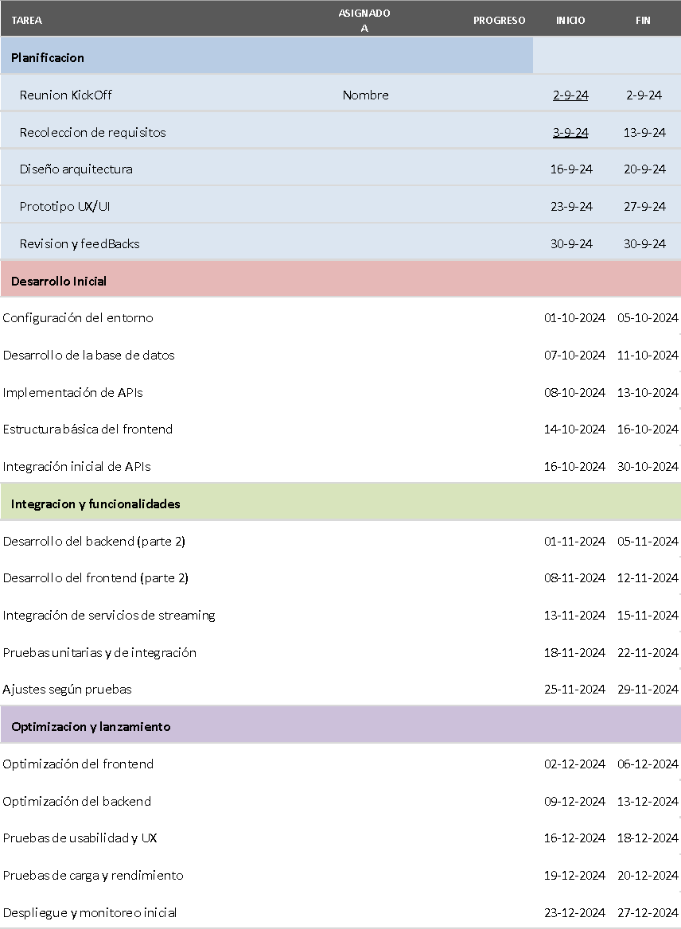

1. En caso de que el Proyecto APT sea grupal, en esta columna deben indicar el nombre de los responsables de cada tarea o actividad. Esto posteriormente permitirá diferenciar la evaluación por cada integrante.